**Ciencias naturales y tecnología 2020-2 Profesor: Sergio Tello**

**Escuela Colombiana de Ingeniería Julio Garavito**

**Taller de práctica: Construyendo circuitos para oráculos**

Nombre: ___________________________________

*A lo largo de este taller tendrás la oportunidad de representar en forma de circuito cada una de las funciones dadas. Los circuitos resultantes los podrás utilizar como oráculo del algoritmo de Deutsch-Jozsa y otros.*

**Sección A.** Para cada una de las funciones dadas:

* Realiza el diagrama tipo conjuntos y flechas.
* Determina una condición de tipo XOR para el conjunto de cadenas que van al 1. La condición debe describir a todos los elementos de este conjunto y debe diferenciarlos de todos los elementos que van al 0. Escríbela en palabras.
* Usando la descripción anterior construye un circuito para la función dada y explica brevemente el significado de cada compuerta o *módulo[1]* de tu circuito.
* Usando Qiskit verifica que tu circuito sí represente la función dada inicialmente realizando la tabulación respectiva.

**Sección B.** Para cada una de las funciones dadas:

* Realiza el diagrama tipo conjuntos y flechas.
* Determina un elemento del conjunto de todas las cadenas que van al 1 y un elemento del conjunto de todas las cadenas que van a 0 tales que si los intercambias obtendrás una función más fácil de representar en forma de circuito.
* Realiza el diagrama tipo conjuntos y flechas de la nueva función obtenida.
* Una condición de tipo XOR para el conjunto de cadenas que van al 1 de la nueva función. La condición debe describir a todos los elementos de este conjunto y debe diferenciarlos de todos los elementos que van al 0. Escríbela en palabras.
* Usando la descripción anterior construye un circuito para la función más sencilla y explica brevemente el significado de cada compuerta o módulo de tu circuito.
* Finalmente completa tu circuito para la función original introduciendo compuertas (al principio y al final de tu circuito) que intercambien las dos cadenas que identificaste en el primer punto.
* Usando Qiskit verifica que tu circuito del punto anterior sí represente la función dada inicialmente realizando la tabulación respectiva.

*Todas las funciones decritas en los puntos 1 al 5 y la 7 van de {0, 1}3 en {0, 1}. La función del punto 6 va de {0, 1}4 en {0, 1}.*

**Sección A.**

1. f(000) = 1, f(001) = 1, f(010) = 1, f(011) = 1, f(100) = 0, f(101) = 0, f(110) = 0 , f(111) = 0.

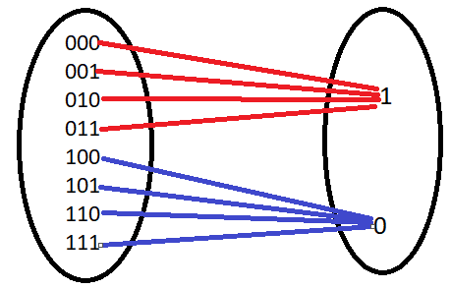

Todas las entradas que comienzan en 0 van a 1 y todas las entradas que empiezan en 1 se dirigen a 0.

Lo que significa que las que empiezan por un valor terminan en su opuesto.

Todas las entradas que comienzan en 0 van a 1 y todas las entradas que empiezan en 1 se dirigen a 0.

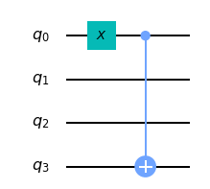

Se realiza una negación a la entrada del primer alambre y se usa un cnot del primer al último alambre ya que de esta forma se consigue el opuesto de la entrada independientemente de los otros alambres

2. Las cadenas que van a 0 son: 000, 010, 011 y 100. Las demás van al 1.

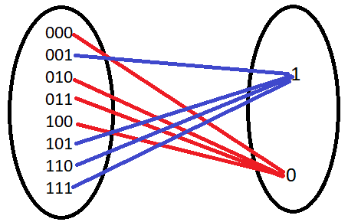

Valores que van a 1 terminan en 01 y los otros empiezan en 11 por lo que realizamos dos módulos

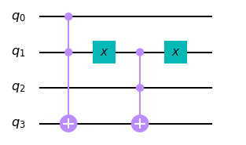

Realizamos un toffoli para los dos primeros alambres para hacer el control de los que empizan por 11 y realizamos otro con una negación en el alambre 1 para que el control sea sensible a cero en las entradas que terminan en 01

3. Las cadenas que van a 0 son: 001, 011, 100 y 101. Las demás van al 1.

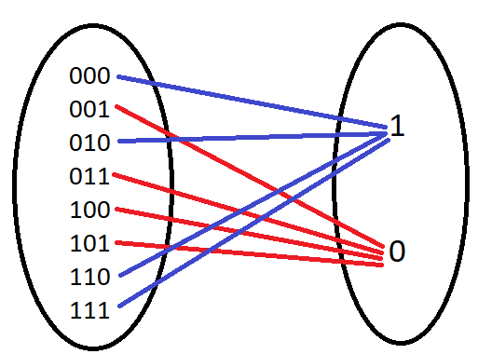

Valores que se dirigen a 1 empiezan con 11 y empiezan y terminan en 0.

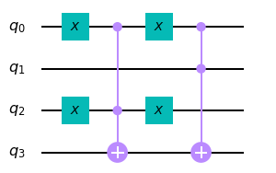

Construimos la negación del toffoli en el primer y tercer alambre para la condición de que empiezan y terminan en 0 y realizamos un toffoli para los dos primeros alambres para hacer el control de los que comienzan por 11

4. f(**x**) = **x** ⋅ **c**  donde **c** = 110 (la operación es el producto punto entre cadenas visto en clase)

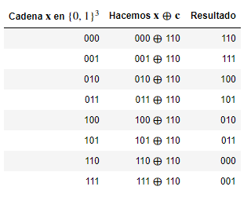

**Sección B.**

5. Las cadenas que van al 1 son: 001, 010, 101, 111. Las demás van al 0.

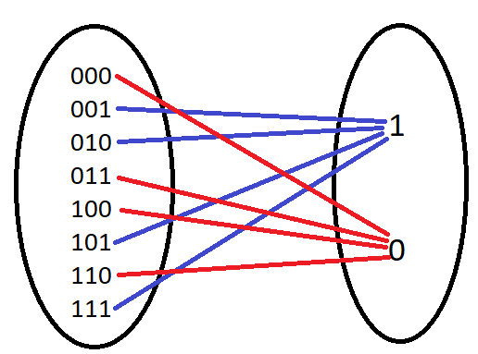 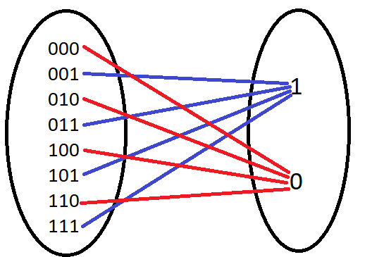

Intercambio 010 por 011

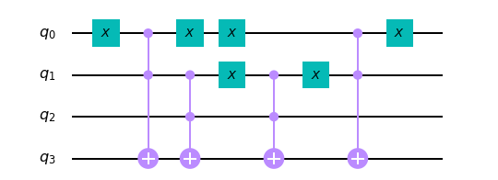

Realizamos el intercambio con el primer y ultimo modulo para posteriormente realizar un toffoli para las entradas que terminan en 11 y el siguiente modulo se encarga de las entradas terminadas en 01.

6. Las cadenas que van a 0 son: 0000, 0010, 0100, 0111, 1000, 1010, 1110 y 1111. Las demás van al 1.

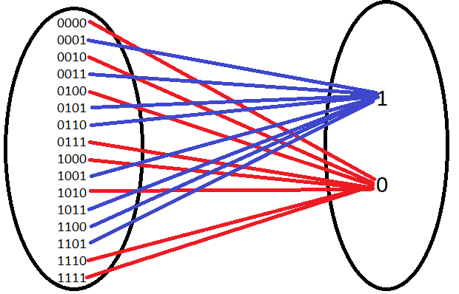

7. Las cadenas que van al 0 son: 001, 010, 011 y 111. Las demás van al 1.

Intercambio 110 por 001

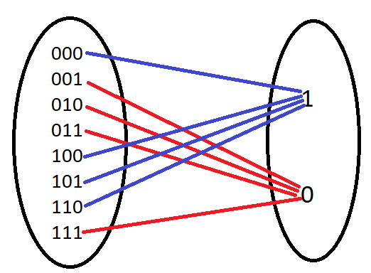

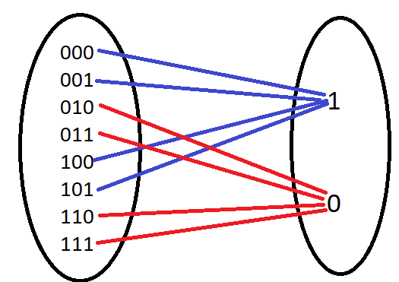

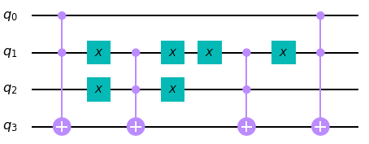

Realizamos el intercambio con el primer y ultimo modulo y los módulos restantes satisfacen la condición de que la entrada termine en 00 y en 01.

**Observaciones generales:**

* Un mismo ejercicio puede tener diferentes circuitos solución.
* En principio, el orden de dificultad de los ejercicios es ascendente.
* Revisa muy bien que tu función en forma de conjuntos y flechas coincida con lo presentado arriba en modo texto (claramente la diferencia en 1 solo bit te cambiaría completamente el ejercicio).

1. Por *módulo* nos referimos por ejemplo a un CNOT (o Toffoli) al que se le han colocado compuertas X antes y después del control. Esta construcción no es una única compuerta pero se puede analizar como una sola unidad.